Reporte Agregado - Parque Arauco Mall Kennedy
MONITOREO WES
Análisis consolidado de 12 puntos de monitoreo
Rango: 01-04-26 - 31-05-26
Generado: 09-06-26 20:22

RESUMEN EJECUTIVO AGREGADO
Puntos de monitoreo analizados: 12.
Consumo total agregado: 96.182,1 m³.
Consumo promedio por punto: 8.015,2 m³.
Total de alertas registradas: 351.
Promedio de alerta agregado: 9,7 m³/h.
Proyección diaria de consumo nocturno agregada: 233,1 m³/día.

COMPARACIÓN DE CONSUMO POR PUNTO
Consumo total registrado en cada punto de monitoreo durante el periodo analizado.
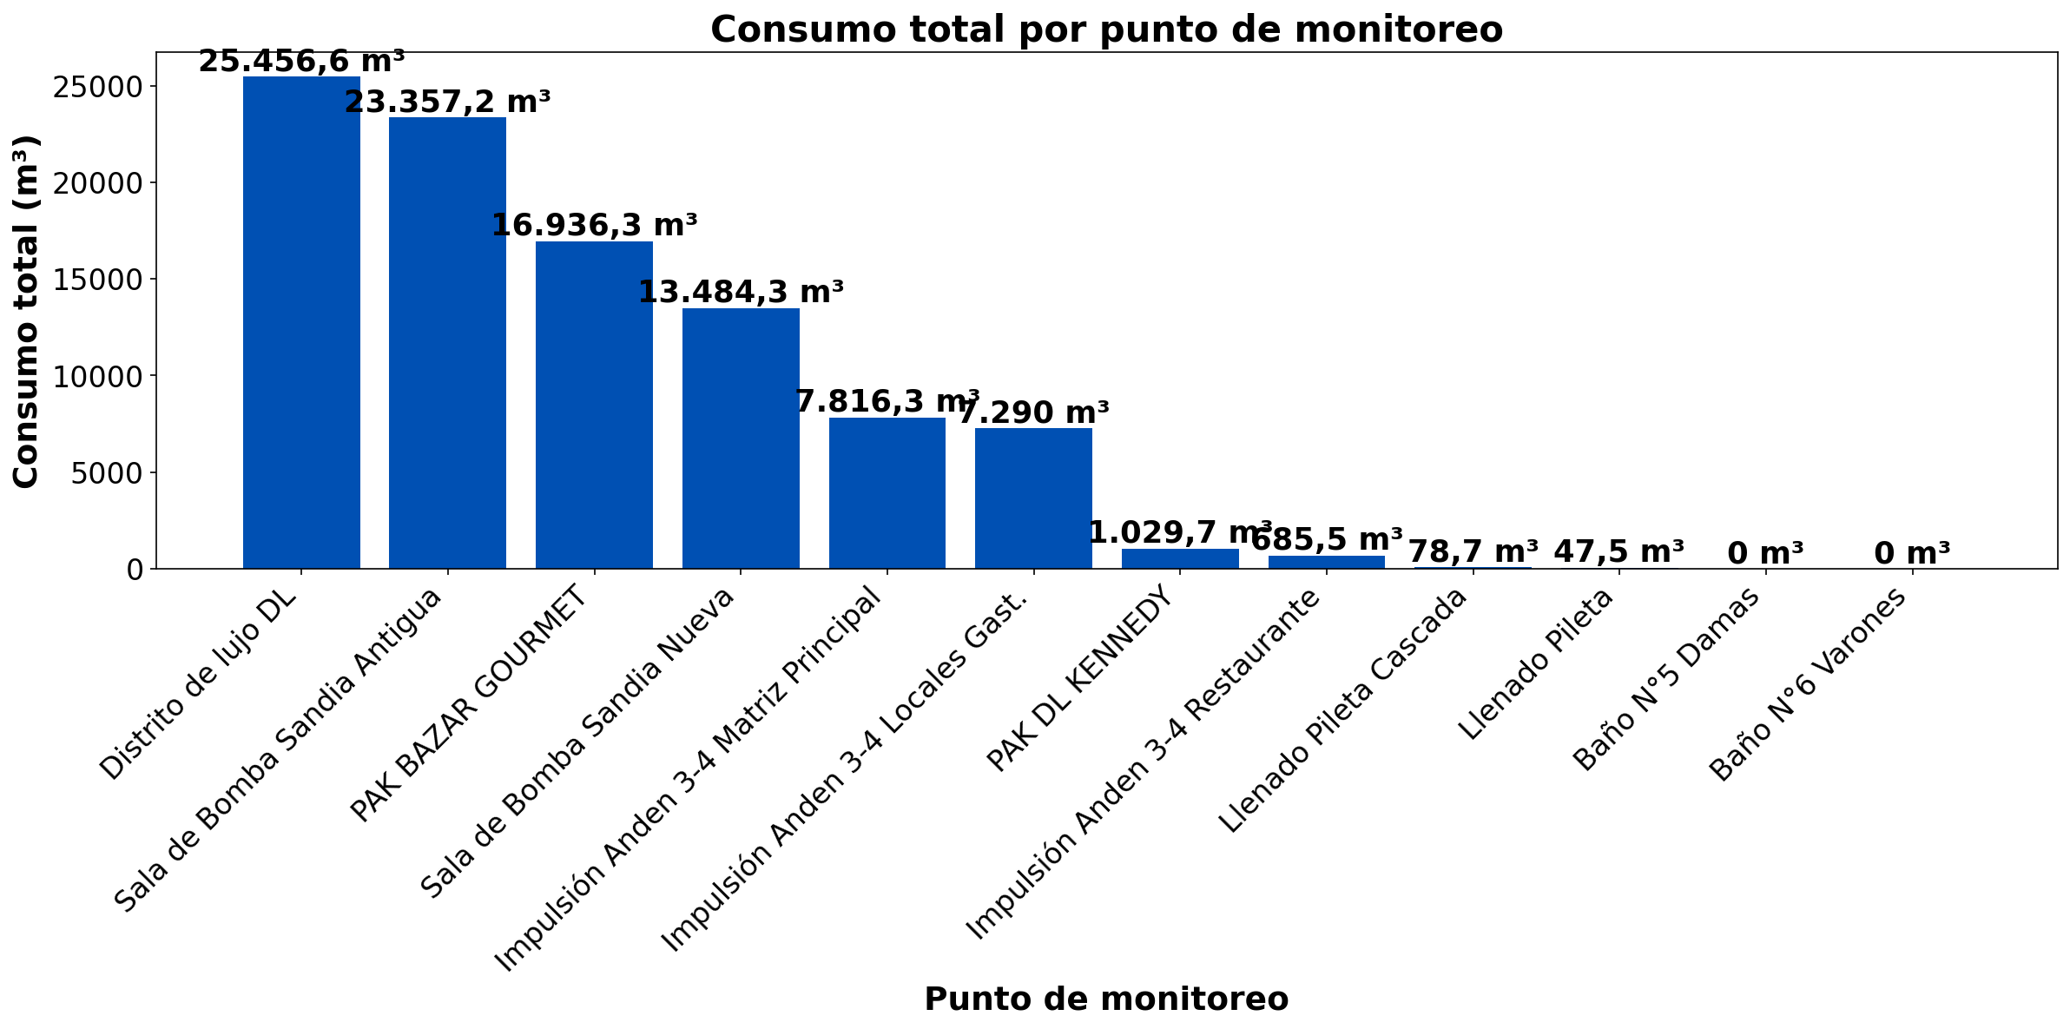

El análisis comparativo revela que el punto con mayor consumo es Distrito de lujo DL, con un total de 25.456,6 m³ durante el periodo analizado. Este valor representa un 217,6% por encima del promedio (8.015,2 m³ por punto), indicando una demanda significativamente superior a la media. Por otro lado, el punto con menor consumo es Baño N°6 Varones, con un total de 0 m³. Este valor representa un 100% por debajo del promedio, mostrando una demanda significativamente inferior. Los puntos muestran consumos relativamente homogéneos, con una diferencia limitada entre el máximo y el mínimo.

RESUMEN POR PUNTO DE MONITOREO

MÉTRICAS POR PUNTO
Ranking | Dispositivo | Consumo total (m³) | Número de alerta | Consumo nocturno | Proyección de filtración
1 | Distrito de lujo DL | 25.456,6 | 12 | 5.536,8 m³  (61 días, 100%) | 18.983,2 m³  (74,6%)
2 | Sala de Bomba Sandia Antigua | 23.357,2 | 12 | 5.127 m³  (61 días, 100%) | 17.578,1 m³  (75,3%)
3 | PAK BAZAR GOURMET | 16.936,3 | 35 | 3.843,9 m³  (61 días, 100%) | 13.179,1 m³  (77,8%)
4 | Sala de Bomba Sandia Nueva | 13.484,3 | 27 | 2.686,1 m³  (61 días, 100%) | 9.209,5 m³  (68,3%)
5 | Impulsión Anden 3-4 Matriz Principal | 7.816,3 | 45 | 940,2 m³  (60 días, 98,4%) | 3.223,6 m³  (41,2%)
6 | Impulsión Anden 3-4 Locales Gast. | 7.290 | 43 | 507,9 m³  (60 días, 98,4%) | 1.741,2 m³  (23,9%)
7 | PAK DL KENNEDY | 1.029,7 | 56 | 98,7 m³  (61 días, 100%) | 338,3 m³  (32,9%)
8 | Impulsión Anden 3-4 Restaurante | 685,5 | 6 | 120,9 m³  (37 días, 60,7%) | 0,0 m³  (0,0%)
9 | Llenado Pileta Cascada | 78,7 | 63 | 22,9 m³  (61 días, 100%) | 78,6 m³  (99,8%)
10 | Llenado Pileta | 47,5 | 52 | 21 m³  (61 días, 100%) | 72 m³  (151,7%)
11 | Baño N°5 Damas | 0 | 0 | 0 m³  (0 días, 0%) | 0,0 m³  (0,0%)
12 | Baño N°6 Varones | 0 | 0 | 0 m³  (0 días, 0%) | 0,0 m³  (0,0%)
 | TOTAL | 96.182,1 | 351 | 18.905,3 m³ | 64.403,6 m³

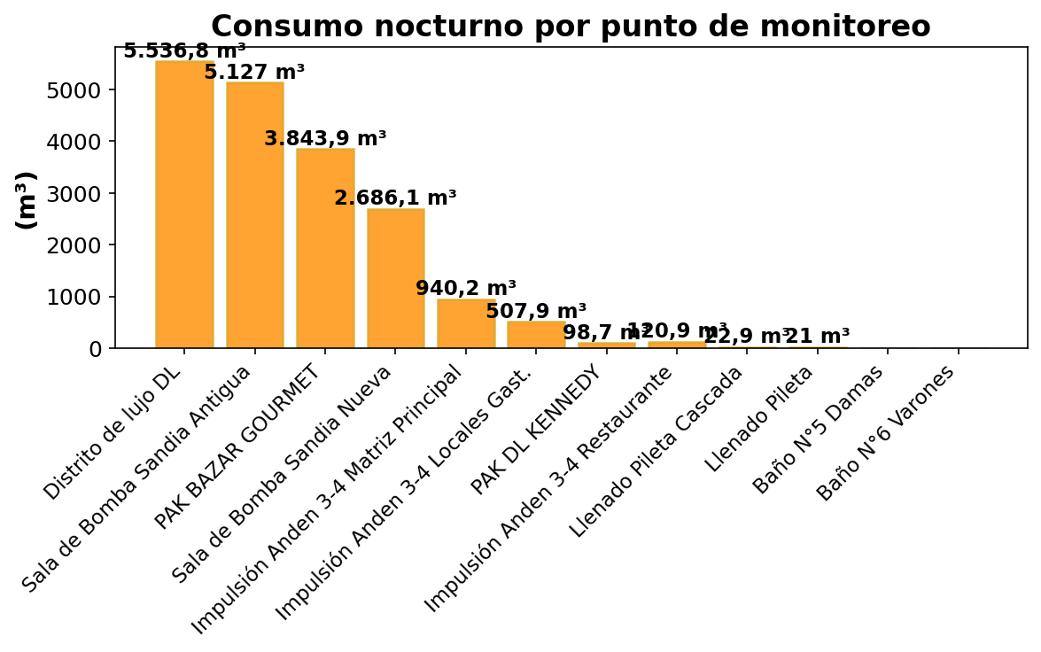

DÍA CON MAYOR CONSUMO NOCTURNO - IMPULSIÓN ANDEN 3-4 MATRIZ PRINCIPAL (30-05-26):
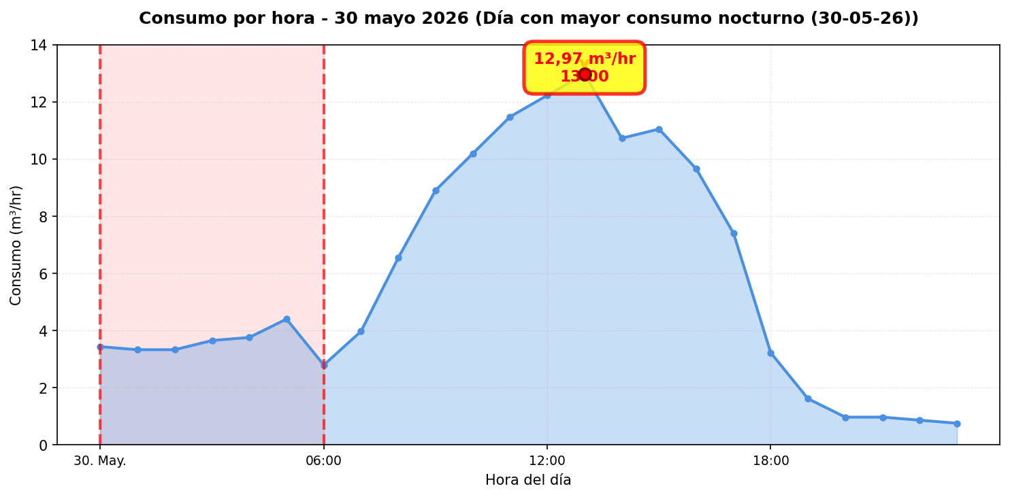
El nodo Impulsión Anden 3-4 Matriz Principal registró 45 alerta(s) durante 36 día(s) del periodo analizado. La periodicidad de las alertas es regular (más del 50% de los días). Se identificó una proyección de filtración de 3.223,6 m³ ($4.019.806), lo que indica un patrón de fuga constante durante el periodo.

DÍA CON MAYOR CONSUMO NOCTURNO - IMPULSIÓN ANDEN 3-4 LOCALES GAST. (08-05-26):
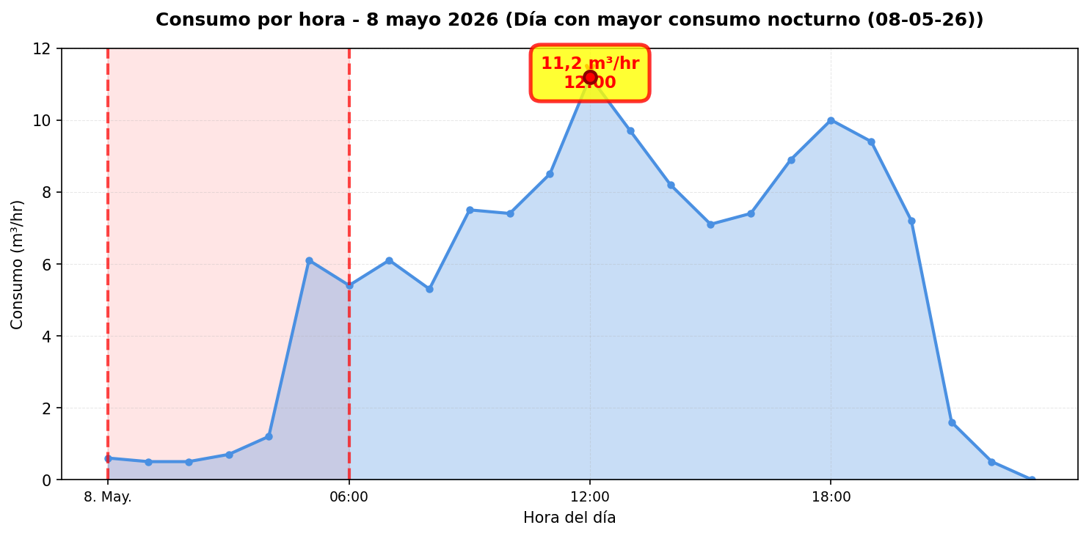
El nodo Impulsión Anden 3-4 Locales Gast. registró 43 alerta(s) durante 35 día(s) del periodo analizado. La periodicidad de las alertas es regular (más del 50% de los días). Se identificó una proyección de filtración de 1.741,2 m³ ($2.171.309), lo que indica un patrón de fuga constante durante el periodo.

DÍA CON MAYOR CONSUMO NOCTURNO - SALA DE BOMBA SANDIA ANTIGUA (28-04-26):
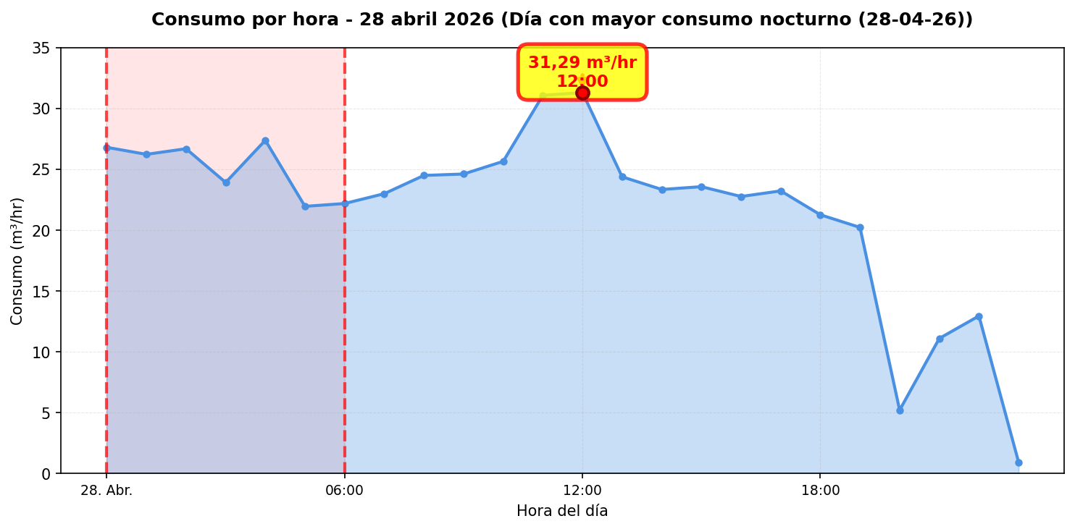
El nodo Sala de Bomba Sandia Antigua registró 12 alerta(s) durante 12 día(s) del periodo analizado. La periodicidad de las alertas es puntual (menos del 20% de los días). Se identificó una proyección de filtración de 17.578,1 m³ ($21.919.940), lo que indica un patrón de fuga constante durante el periodo.

DÍA CON MAYOR CONSUMO NOCTURNO - LLENADO PILETA (14-04-26):
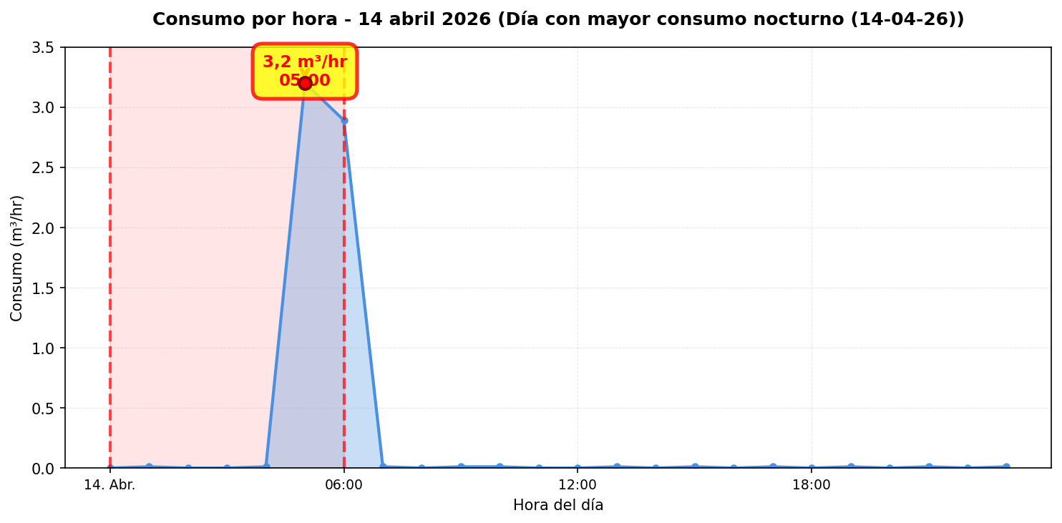
El nodo Llenado Pileta registró 52 alerta(s) durante 51 día(s) del periodo analizado. La periodicidad de las alertas es frecuente (más del 80% de los días). Se identificó una proyección de filtración de 72 m³ ($89.761), lo que indica un patrón de fuga constante durante el periodo.

DÍA CON MAYOR CONSUMO NOCTURNO - LLENADO PILETA CASCADA (31-05-26):
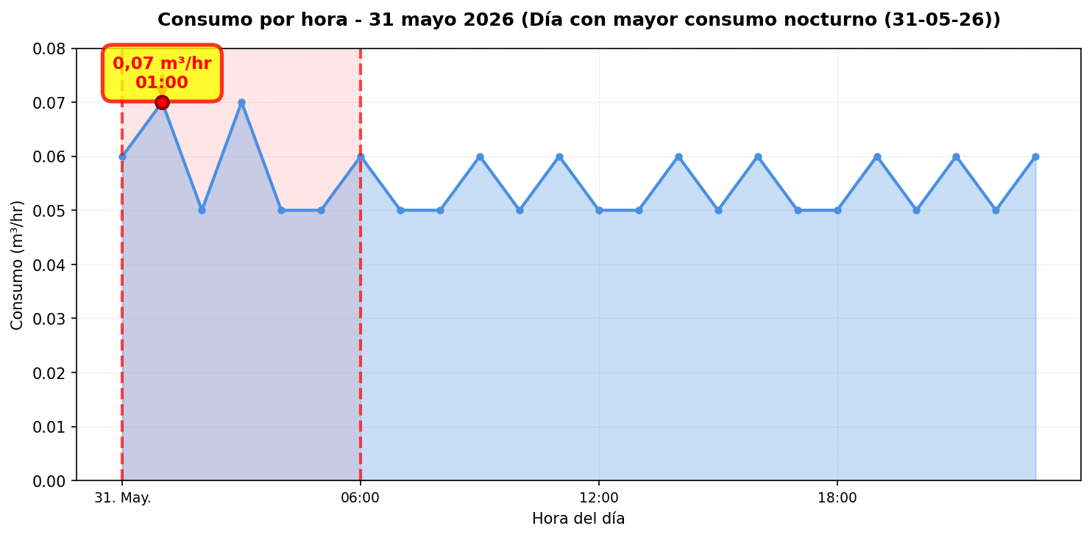
El nodo Llenado Pileta Cascada registró 63 alerta(s) durante 59 día(s) del periodo analizado. La periodicidad de las alertas es frecuente (más del 80% de los días). Se identificó una proyección de filtración de 78,6 m³ ($97.982), lo que indica un patrón de fuga constante durante el periodo.

DÍA CON MAYOR CONSUMO NOCTURNO - DISTRITO DE LUJO DL (28-04-26):
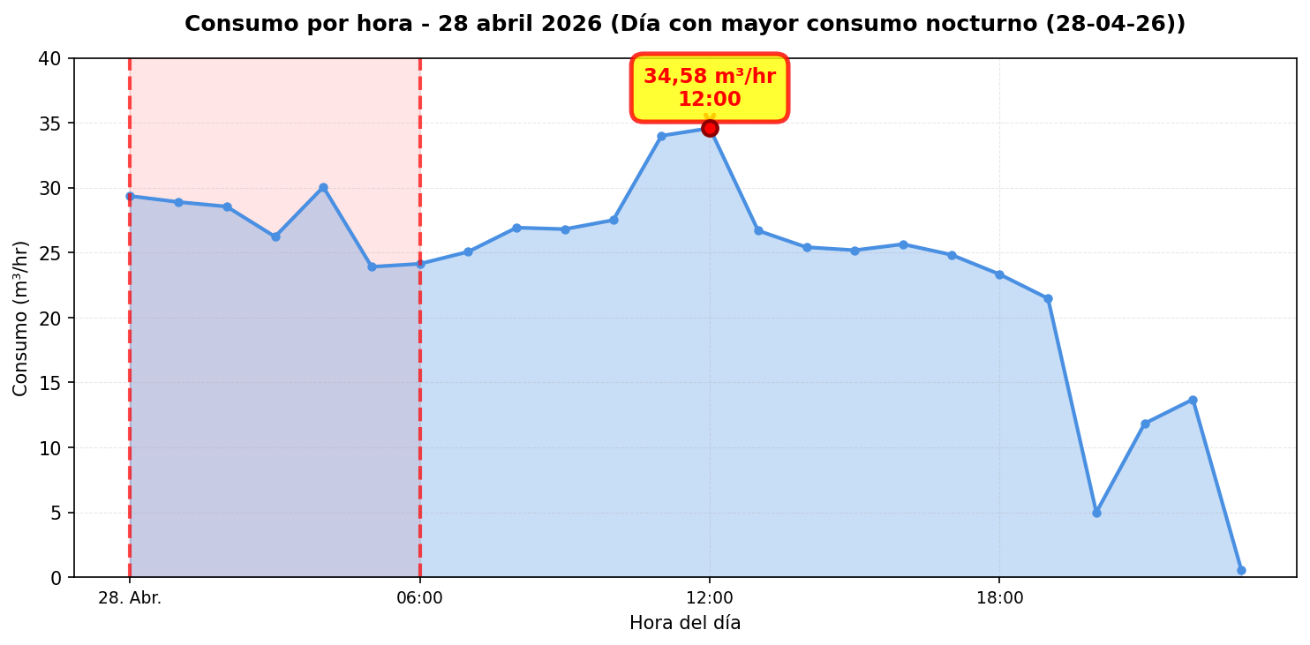
El nodo Distrito de lujo DL registró 12 alerta(s) durante 11 día(s) del periodo analizado. La periodicidad de las alertas es puntual (menos del 20% de los días). Se identificó una proyección de filtración de 18.983,2 m³ ($23.672.069), lo que indica un patrón de fuga constante durante el periodo.

DÍA CON MAYOR CONSUMO NOCTURNO - SALA DE BOMBA SANDIA NUEVA (14-04-26):
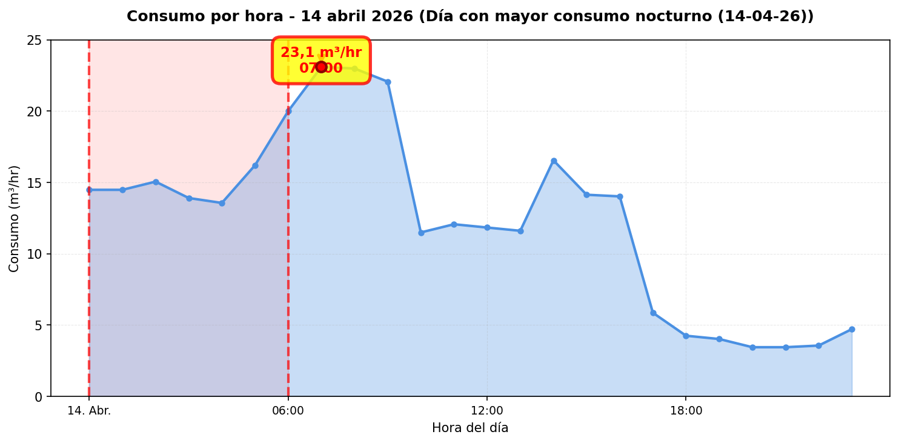
El nodo Sala de Bomba Sandia Nueva registró 27 alerta(s) durante 26 día(s) del periodo analizado. La periodicidad de las alertas es intermitente (más del 20% de los días). Se identificó una proyección de filtración de 9.209,5 m³ ($11.484.205), lo que indica un patrón de fuga constante durante el periodo.

DÍA CON MAYOR CONSUMO NOCTURNO - IMPULSIÓN ANDEN 3-4 RESTAURANTE (22-04-26):
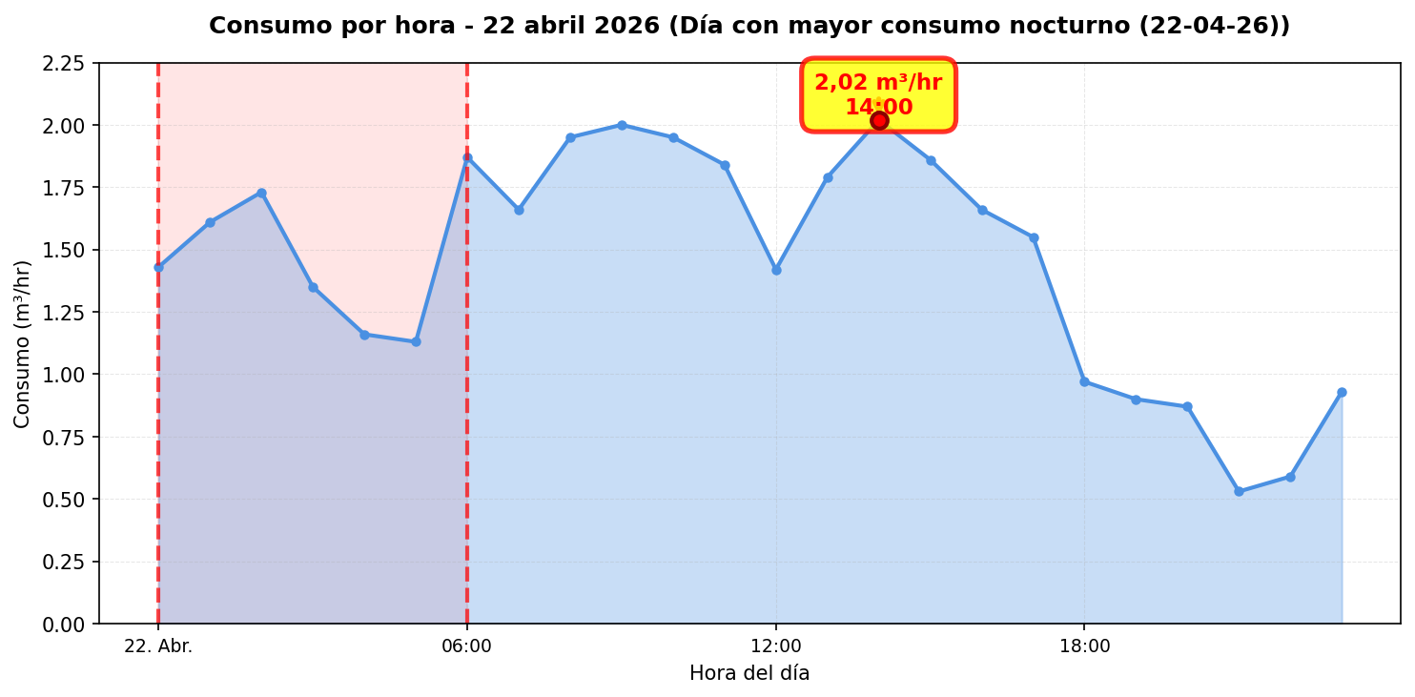
El nodo Impulsión Anden 3-4 Restaurante registró 6 alerta(s) durante 6 día(s) del periodo analizado. La periodicidad de las alertas es puntual (menos del 20% de los días).

DÍA CON MAYOR CONSUMO NOCTURNO - PAK BAZAR GOURMET (28-04-26):
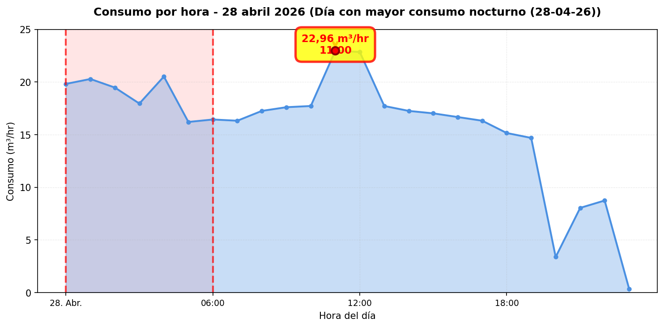
El nodo PAK BAZAR GOURMET registró 35 alerta(s) durante 27 día(s) del periodo analizado. La periodicidad de las alertas es intermitente (más del 20% de los días). Se identificó una proyección de filtración de 13.179,1 m³ ($16.434.305), lo que indica un patrón de fuga constante durante el periodo.

DÍA CON MAYOR CONSUMO NOCTURNO - PAK DL KENNEDY (23-05-26):
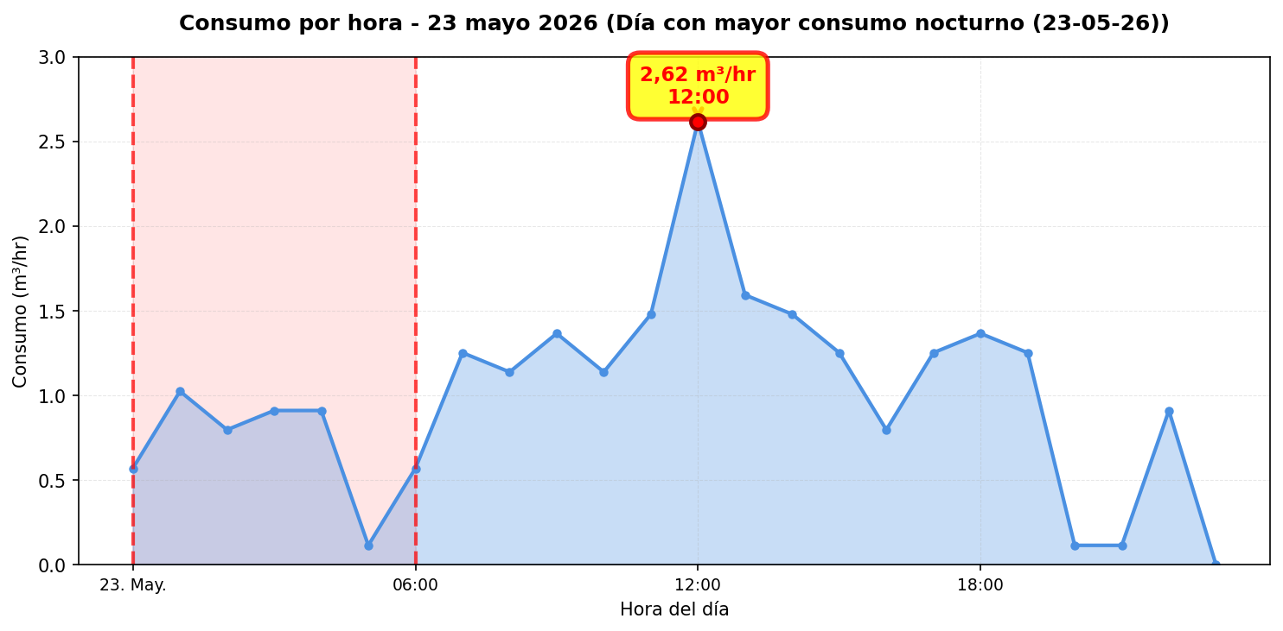
El nodo PAK DL KENNEDY registró 56 alerta(s) durante 40 día(s) del periodo analizado. La periodicidad de las alertas es regular (más del 50% de los días). Se identificó una proyección de filtración de 338,3 m³ ($421.864), lo que indica un patrón de fuga constante durante el periodo.

COMPARACIÓN MENSUAL: CONSUMO NOCTURNO VS CONSUMO EFECTIVO:
La comparación mensual proyecta los valores diarios a un mes completo (30 días). La proyección mensual de consumo nocturno se obtiene multiplicando la proyección diaria de consumo nocturno agregada por 30 días, mientras que el consumo efectivo mensual se calcula multiplicando el consumo efectivo promedio diario agregado por 30 días. Esta comparación permite visualizar el impacto económico de los consumos nocturnos en un periodo mensual, valorizando el consumo nocturno en pesos chilenos según el precio por metro cúbico del punto.

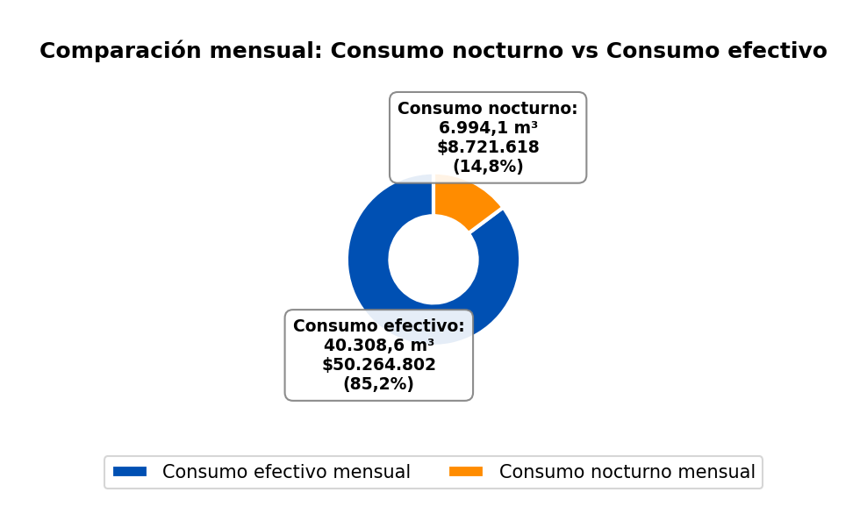

CONCLUSIONES
Este reporte sintetiza los principales hallazgos de consumo y fugas detectados durante el periodo analizado. Se recomienda revisar los días con mayor consumo y atender las alertas registradas.
El análisis de filtración detectó proyecciones de fuga en los siguientes puntos de monitoreo: Distrito de lujo DL, Sala de Bomba Sandia Antigua, PAK BAZAR GOURMET, Sala de Bomba Sandia Nueva, Impulsión Anden 3-4 Matriz Principal, Impulsión Anden 3-4 Locales Gast., PAK DL KENNEDY, Llenado Pileta Cascada y Llenado Pileta. Estos puntos presentan consumos nocturnos significativos que sugieren la presencia de fugas constantes durante el periodo analizado.
Se recomienda realizar una inspección exhaustiva en el terreno de los puntos mencionados para identificar posibles fugas. Específicamente, se sugiere revisar el correcto funcionamiento de todos los artefactos conectados a la red de agua monitoreada por WES en estos puntos, verificando que no presenten fallas, desgaste o mal funcionamiento que puedan generar pérdidas de agua. Asimismo, se recomienda buscar indicadores de humedad en superficies del terreno, tales como áreas húmedas, charcos persistentes, crecimiento anormal de vegetación, o cualquier otra señal que pueda indicar la presencia de una filtración subterránea. Estas acciones permitirán confirmar y localizar la fuente de la posible filtración identificada en el análisis.

